AsistenteIA — Documentación complementaria
Asistente académico móvil con inteligencia artificial · .NET MAUI, API REST y SQLite
Juan Carlos Díaz Cifuentes
Sebastián Grande Moreno
Universidad de San Buenaventura · Tecnología en Desarrollo de Software · VI semestre · Programación Avanzada y Aplicada · Docente: Sandra Esperanza Sánchez Barragán · Noviembre de 2026
Tabla de contenido
00. Comparación: documento entregado vs. lista de requisitos 3
01. Diagrama de arquitectura del sistema 7
02. Diagrama de clases 9
03. Modelo entidad-relación (SQLite) 12
04. Diccionario de datos 14
05. Documentación de la API REST 16
06. Arquitectura de proveedores de IA 19
07. Gestión de API Keys 21
08. Gestión de errores y excepciones 23
09. Requisitos técnicos actualizados 26
10. Auditoría de seguridad de API Keys 28
11. Manual de usuario (actualizado) 31
12. Manual técnico para desarrolladores 34
13. Manual de solución de problemas 36
14. Actualización de tecnologías utilizadas 38
15. Actualización de funcionalidades 40
16. Historial de cambios del proyecto 42
17. Evidencia del repositorio Git 44
18. Conclusiones y trabajo futuro 46
Este documento completa la «Documentación del proyecto final» (octubre de 2026) con los 18 entregables solicitados y registra las diferencias encontradas entre ese documento y el código real del proyecto. Las versiones en Markdown están en el repositorio, en docs/complementaria/.

00. Comparación: documento entregado vs. lista de requisitos
Se comparó el documento «AsistenteIA – Documentación del proyecto final» (PDF, 21 páginas, octubre de 2026) con los 18 entregables solicitados y con el código real del proyecto (AsistenteIA_mejorado.zip).
Convención: ✅ completo · ⚠️ parcial o desactualizado · ❌ no existe en el documento.
# | Entregable solicitado | Estado en el PDF | Qué tenía el PDF | Qué faltaba o estaba mal | Dónde quedó completo
1 | Diagrama de arquitectura del sistema | ❌ | Tabla de carpetas (§3.1) y recorrido de una consulta en texto (§3.2). | No hay representación visual de componentes ni de la comunicación app ↔ API de IA ↔ SQLite. | 01-Diagrama-Arquitectura
2 | Diagrama de clases | ❌ | Lista de clases por carpeta. | No hay atributos, métodos, responsabilidades ni relaciones. | 02-Diagrama-Clases
3 | Modelo entidad-relación (ERD) | ⚠️ | Una entidad (§6.1). | Falta la tabla Project y su relación; el campo se llama «Proyecto» en vez de ProjectId; falta Note; no hay PK/FK ni cardinalidad. | 03-Modelo-Entidad-Relacion
4 | Diccionario de datos | ⚠️ | Campo / tipo / descripción de una tabla. | Sin restricciones (longitudes, nulos, valores por defecto), sin tabla Project, sin claves de Preferences y SecureStorage. | 04-Diccionario-Datos
5 | Documentación de la API REST | ⚠️ | Solicitud, respuesta y códigos de Gemini (§5). | Faltan parámetros (generationConfig.maxOutputTokens), cuerpo de error, finishReason/promptFeedback, códigos 402 y 408, y la API de Pollinations. | 05-API-REST
6 | Arquitectura de proveedores de IA (Gemini y Pollinations, cambio manual) | ❌ | Pollinations solo aparece como alternativa descartada (§3.4). | El código no tenía Pollinations ni selección de proveedor. Se implementó en el código y se documentó. | 06-Arquitectura-Proveedores-IA
7 | Gestión de API Keys | ⚠️ | Menciones a SecureStorage, campo oculto y encabezado (§1, §3.4, §5.1). | No explica ciclo de vida (guardar, probar, eliminar), cifrado por plataforma ni una clave por proveedor. | 07-Gestion-API-Keys
8 | Gestión de errores y excepciones | ⚠️ | Tabla de códigos (§5.3). | Faltaban 408 (tampoco estaba en el código) y 402; no documenta las excepciones internas ni el flujo. | 08-Gestion-Errores
9 | Requisitos técnicos actualizados | ⚠️ | «.NET 9 o superior», carga de trabajo de VS, paquetes sin versión (§10.1). | Sin versiones exactas (SDK 9.0.100, MAUI, paquetes), sin versiones mínimas de Windows/Android, sin aviso de fin de soporte de .NET 9. | 09-Requisitos-Tecnicos
10 | Auditoría de seguridad de API Keys | ❌ | Una fila en la matriz de riesgos (§8.1). | No hay análisis de amenazas, verificación de controles ni hallazgos. | 10-Auditoria-Seguridad-API-Keys
11 | Manual de usuario actualizado | ⚠️ | Primeros pasos, consulta, historial, proyectos (§9). | No cubre: selección de proveedor, aviso de uso responsable, aviso de datos sensibles, límite de 8 consultas/min, notas, detalle de proyecto, borrar historial / todos los datos. | 11-Manual-Usuario
12 | Manual técnico para desarrolladores | ⚠️ | «Manual técnico breve» (§10). | Falta organización del código, cómo agregar un proveedor, ejecución de pruebas por consola, mantenimiento. | 12-Manual-Tecnico
13 | Manual de solución de problemas | ❌ | — | No existe. | 13-Solucion-Problemas
14 | Actualización de tecnologías utilizadas | ⚠️ | Tabla de tecnologías sin versiones (§1). | Sin versiones; no menciona xUnit, Pollinations ni la vigencia de los modelos Gemini. | 14-Actualizacion-Tecnologias
15 | Actualización de funcionalidades | ⚠️ | RF01–RF10 «Cumple» (§2.2). | El código tiene funciones no descritas (8 pantallas, notas, límite de uso, datos sensibles, borrado de datos) y el PDF dice «diez casos» pero solo lista nueve (P01–P09). | 15-Actualizacion-Funcionalidades
16 | Historial de cambios del proyecto | ❌ | — | No existe. | 16-Historial-Cambios
17 | Evidencia del repositorio Git | ⚠️ | Párrafo «rama main con commits por funcionalidad de los dos integrantes» (§11). | No coincide con el repositorio real: el .git del zip tenía 3 commits de otro autor y un merge sin terminar; el repositorio de GitHub estaba vacío. | 17-Evidencia-Git
18 | Conclusiones y trabajo futuro | ❌ | — | No existe. | 18-Conclusiones-Trabajo-Futuro
Resumen: 0 de 18 completos en el PDF · 11 parciales · 7 inexistentes. Todos quedan completos en esta carpeta.

Otras diferencias encontradas entre el PDF y el código
Tema | PDF | Código real | Acción
Pruebas automáticas | 34 pruebas | 34 en el zip | Se agregaron 32 → 66 (pendiente ejecutarlas en Visual Studio).
Casos de prueba manuales | «Diez casos» | Tabla con nueve (P01–P09); docs/03-Plan-de-pruebas.md define P01–P15 | Documentado en 15-Actualizacion-Funcionalidades.
Autoría en «Acerca de» | Nombres de los integrantes | Decía «[escriba aquí los nombres del equipo]» | Corregido en SettingsPage.xaml.
Pantallas | 7 (lista de cotejo) | 8 (incluye Detalle de proyecto) | Documentado.
Error 408 | No se menciona | No se manejaba | Agregado en AiErrorMapper.
Proveedor Pollinations | Alternativa descartada | No existía | Implementado con cambio manual en Configuración.
ApplicationId | — | com.companyname.asistenteia (valor de plantilla) | Recomendado cambiarlo antes de publicar (trabajo futuro).

01. Diagrama de arquitectura del sistema
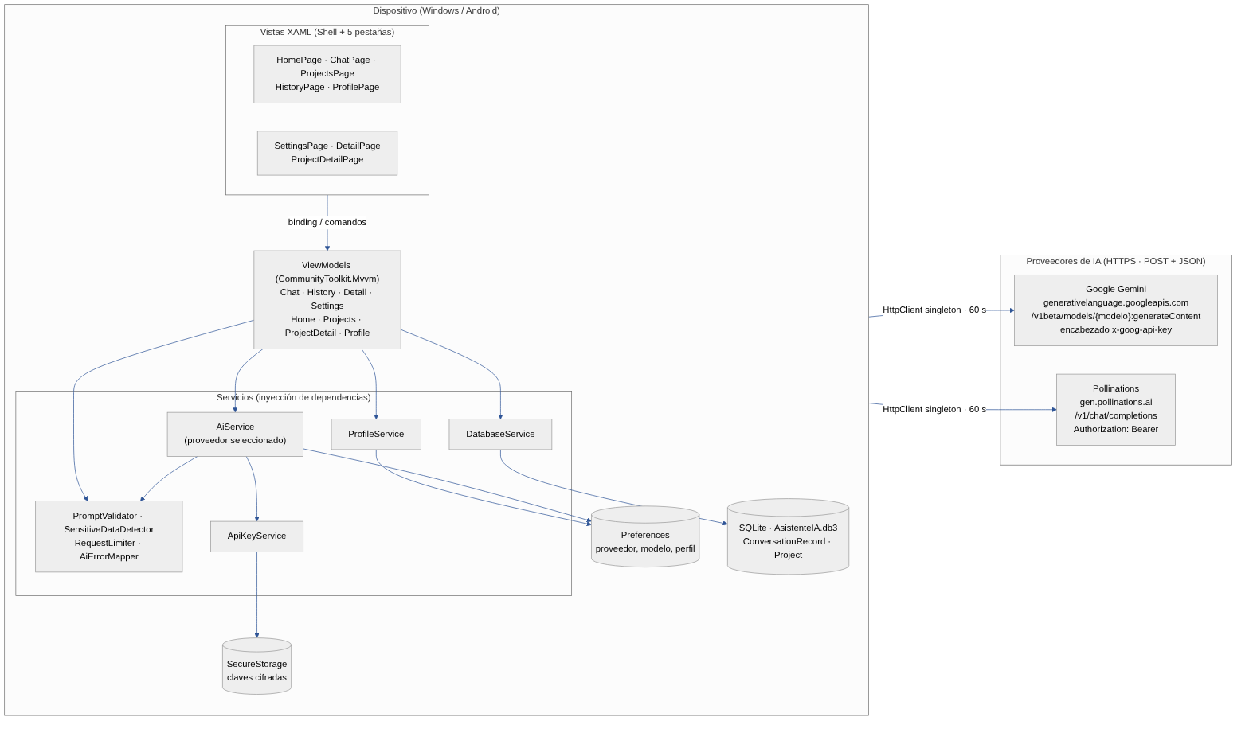
Arquitectura del sistema
Fuente editable: diagramas/fuentes/arquitectura.mmd (Mermaid).

Componentes
Capa | Componentes | Responsabilidad | Se comunica con
Vistas (XAML + Shell) | 5 pestañas: Inicio, Consultar, Proyectos, Historial, Perfil. Rutas secundarias: Configuración, Detalle, Detalle de proyecto. | Mostrar datos y capturar acciones. No hacen solicitudes HTTP. | ViewModels por binding y comandos.
ViewModels (MVVM) | HomeViewModel, ChatViewModel, ProjectsViewModel, ProjectDetailViewModel, HistoryViewModel, DetailViewModel, ProfileViewModel, SettingsViewModel. | Estado observable, validación, comandos. | Servicios inyectados por constructor.
Servicios | AiService, ApiKeyService, DatabaseService, ProfileService, INavigationService, IDialogService. | Acceso a la API de IA, almacenamiento seguro, SQLite, preferencias, navegación. | APIs externas y almacenes locales.
Lógica pura | PromptValidator, SensitiveDataDetector, RequestLimiter, AiErrorMapper, AiProviderCatalog. | Reglas sin dependencia de MAUI; probadas con xUnit. | —
Almacenamiento local | SQLite (AsistenteIA.db3), SecureStorage, Preferences. | Historial y proyectos; claves cifradas; proveedor, modelo y perfil. | Solo el dispositivo.
Proveedores de IA | Google Gemini · Pollinations. | Generar la respuesta. | HTTPS, POST + JSON, HttpClient único (60 s).

Comunicación
- Vista → ViewModel: data binding ({Binding}) y comandos generados con [RelayCommand].
- ViewModel → AiService: AskAsync(prompt, …, CancellationToken); asíncrono, no bloquea la interfaz.
- AiService → proveedor: según el proveedor guardado en Preferences arma el POST de Gemini (generateContent) o de Pollinations (chat/completions). La clave se lee de SecureStorage y viaja en un encabezado.
- ViewModel → DatabaseService → SQLite: al pulsar Guardar, Verificar, Nota o Eliminar.
- Inyección de dependencias (MauiProgram.cs): servicios singleton, ViewModels y páginas transient.

02. Diagrama de clases
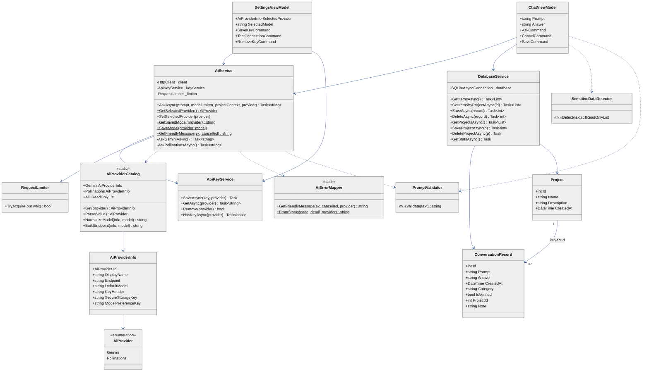
Diagrama de clases
Fuente editable: diagramas/fuentes/clases.mmd.

Clases principales
Clase | Tipo | Atributos / propiedades clave | Métodos clave | Responsabilidad
AiService | Servicio (singleton) | _client (HttpClient), _keyService, _limiter; constantes MaxOutputTokens = 4096, MaxPromptLength = 2000 | AskAsync, GetSelectedProvider, SetSelectedProvider, GetSavedModel, SaveModel, GetFriendlyMessage | Validar, comprobar red/clave/límite y enviar la consulta al proveedor elegido.
AiProviderCatalog / AiProviderInfo / AiProvider | Lógica pura | Endpoint, modelo por defecto, modelos sugeridos, encabezado de clave, nombre en SecureStorage y Preferences | Get, Parse, NormalizeModel, BuildEndpoint | Describir cada proveedor en un solo lugar.
AiErrorMapper | Lógica pura (estática) | — | GetFriendlyMessage, FromStatus | Convertir excepciones y códigos HTTP en mensajes en español sin la clave.
ApiKeyService | Servicio | — | SaveAsync, GetAsync, Remove, HasKeyAsync (por proveedor) | Guardar la clave en SecureStorage.
DatabaseService | Servicio | _database (SQLiteAsyncConnection, inicialización perezosa) | CRUD de ConversationRecord y Project, GetStatsAsync | Persistencia local.
ProfileService | Servicio | Claves de Preferences | Load, Save, Clear, NoticeAccepted | Perfil del estudiante y aviso de uso responsable.
PromptValidator | Lógica pura | MinLength = 5, MaxLength = 2000 | Validate | RF02.
SensitiveDataDetector | Lógica pura | Expresiones regulares con timeout de 200 ms | Detect, PassesLuhn | Avisar de correos, tarjetas, teléfonos, credenciales y claves.
RequestLimiter | Lógica | Máx. 8 solicitudes por minuto | TryAcquire(out wait) | Proteger la cuota de la clave.
ConversationRecord, Project | Entidades SQLite | Ver diccionario de datos | Propiedades de presentación con [Ignore] | Datos persistentes.
ChatModels | DTO JSON | ChatRequest/ChatResponse (Gemini), OpenAiChatRequest/OpenAiChatResponse (Pollinations) | — | Serialización con System.Text.Json.
ViewModels | ObservableObject | [ObservableProperty] | [RelayCommand] | Estado y comandos de cada pantalla.

Relaciones
- Composición por inyección: ChatViewModel → AiService, DatabaseService, IDialogService; SettingsViewModel → ApiKeyService, AiService; AiService → HttpClient, ApiKeyService, RequestLimiter.
- Dependencias de uso: AiService usa AiProviderCatalog, PromptValidator y AiErrorMapper; ChatViewModel usa SensitiveDataDetector.
- Asociación de datos: un Project agrupa 0..* ConversationRecord mediante ProjectId (0 = sin proyecto).

03. Modelo entidad-relación (SQLite)
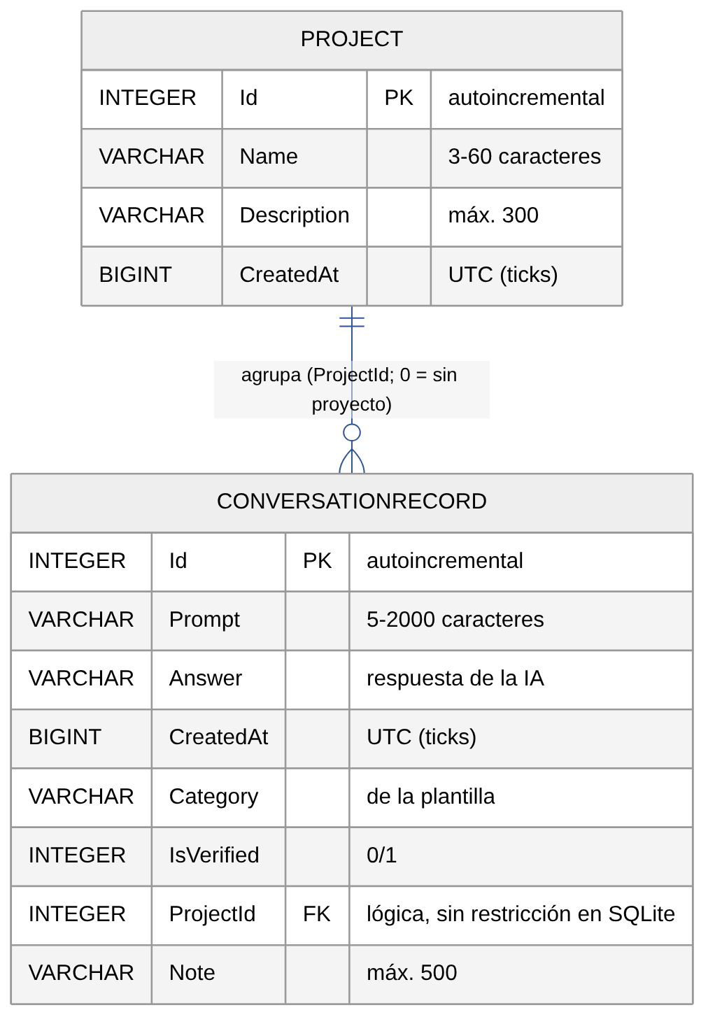
Modelo entidad-relación
Fuente editable: diagramas/fuentes/erd.mmd.
- Base de datos: archivo AsistenteIA.db3 en FileSystem.AppDataDirectory (carpeta privada de la app).
- Biblioteca: sqlite-net-pcl 1.9.172 con SQLitePCLRaw.bundle_green 2.1.10. Las tablas se crean con CreateTableAsync<T>(), que también agrega columnas nuevas a bases existentes.

Tablas
Tabla | Clave primaria | Claves foráneas | Descripción
Project | Id (INTEGER, autoincremental) | — | Materia, taller o trabajo que agrupa consultas.
ConversationRecord | Id (INTEGER, autoincremental) | ProjectId → Project.Id (lógica) | Consulta guardada con su respuesta.

Relación
Relación | Cardinalidad | Regla
Project agrupa ConversationRecord | 1 : 0..* | ProjectId = 0 significa «sin proyecto».
Integridad referencial: sqlite-net no crea restricciones FOREIGN KEY. La integridad la mantiene DatabaseService.DeleteProjectAsync: antes de borrar un proyecto ejecuta UPDATE ConversationRecord SET ProjectId = 0 WHERE ProjectId = ?, así las consultas se conservan sin proyecto.

SQL equivalente (generado por sqlite-net)
CREATE TABLE "Project" (
"Id" INTEGER PRIMARY KEY AUTOINCREMENT NOT NULL,
"Name" VARCHAR, "Description" VARCHAR, "CreatedAt" BIGINT);
CREATE TABLE "ConversationRecord" (
"Id" INTEGER PRIMARY KEY AUTOINCREMENT NOT NULL,
"Prompt" VARCHAR, "Answer" VARCHAR, "CreatedAt" BIGINT,
"Category" VARCHAR, "IsVerified" INTEGER, "ProjectId" INTEGER, "Note" VARCHAR);

04. Diccionario de datos
Las longitudes las valida la aplicación (ViewModels y PromptValidator); en SQLite las columnas VARCHAR no tienen límite. DateTime se guarda como ticks (BIGINT), que es el comportamiento por defecto de sqlite-net.

Tabla ConversationRecord (historial)
Campo | Tipo C# | Tipo SQLite | Restricciones | Valor por defecto | Función
Id | int | INTEGER | PK, autoincremental, no nulo | asignado por SQLite | Identificador. 0 = registro nuevo (insertar).
Prompt | string | VARCHAR | 5–2000 caracteres (PromptValidator) | "" | Consulta enviada a la IA.
Answer | string | VARCHAR | — | "" | Respuesta recibida.
CreatedAt | DateTime | BIGINT | UTC | DateTime.UtcNow | Fecha; se muestra en hora local (dd/MM/yyyy HH:mm).
Category | string | VARCHAR | Categoría de la plantilla | "General" | Explicación, Resumen, Comparación, Estudio, Programación…
IsVerified | bool | INTEGER (0/1) | — | false | El estudiante contrastó la respuesta.
ProjectId | int | INTEGER | FK lógica a Project.Id; 0 = sin proyecto | 0 | Agrupa la consulta.
Note | string | VARCHAR | máx. 500 caracteres | "" | Nota personal editable en el detalle.
ProjectName, CreatedAtLocal, VerificationText, MetaText | string | — ([Ignore]) | No se guardan | — | Solo presentación.

Tabla Project
Campo | Tipo C# | Tipo SQLite | Restricciones | Valor por defecto | Función
Id | int | INTEGER | PK, autoincremental | asignado por SQLite | Identificador.
Name | string | VARCHAR | 3–60 caracteres, obligatorio | "" | Nombre del proyecto.
Description | string | VARCHAR | máx. 300 caracteres | "" | Contexto que se envía a la IA (máx. 400 caracteres incluido el nombre).
CreatedAt | DateTime | BIGINT | UTC | DateTime.UtcNow | Fecha de creación.
ConversationCount, CountText, DescriptionText | — | — ([Ignore]) | No se guardan | — | Presentación.

Preferences (preferencias del dispositivo, sin cifrar)
Clave | Tipo | Ejemplo | Función
SelectedProvider | string | Gemini / Pollinations | Proveedor activo (cambio manual).
SelectedModel | string | gemini-3.5-flash-lite | Modelo de Gemini.
SelectedModel_Pollinations | string | openai | Modelo de Pollinations.
profile_name, profile_program, profile_institution | string (máx. 60) | — | Perfil del estudiante (no se envía a la IA).
responsible_use_notice_accepted | bool | true | El aviso de uso responsable ya se mostró.

SecureStorage (cifrado por el sistema operativo)
Clave | Contenido
ai_api_key | Clave de Google Gemini (nombre original, conserva claves guardadas antes).
pollinations_api_key | Clave de Pollinations.

05. Documentación de la API REST
La aplicación consume dos API REST de terceros (no expone una API propia). Ambas se llaman con un único HttpClient registrado como singleton (tiempo máximo 60 s), método POST, cuerpo JSON y la clave en un encabezado, nunca en la URL.

5.1 Google Gemini — generateContent
Elemento | Valor
Método y URL | POST https://generativelanguage.googleapis.com/v1beta/models/{modelo}:generateContent
Parámetro de ruta | {modelo}: identificador del modelo (por defecto gemini-3.5-flash-lite). Si el usuario escribe models/x, se limpia a x.
Encabezados | x-goog-api-key: <clave> · Content-Type: application/json; charset=utf-8
Solicitud
{
"systemInstruction": { "parts": [ { "text": "Eres un asistente académico. Responde de forma clara, indica la incertidumbre cuando exista y no inventes fuentes ni citas." } ] },
"contents": [ { "role": "user", "parts": [ { "text": "Explica qué es una API REST" } ] } ],
"generationConfig": { "maxOutputTokens": 4096 }
}
Campo | Obligatorio | Descripción
systemInstruction.parts[].text | No | Instrucción de sistema. Si la consulta tiene proyecto, se agrega «Contexto del proyecto…» (máx. 400 caracteres).
contents[].role / parts[].text | Sí | Turno del usuario con la consulta (5–2000 caracteres).
generationConfig.maxOutputTokens | No | Límite de longitud de la respuesta (4096).
Respuesta 200
{
"candidates": [ {
"content": { "parts": [ { "text": "Una API REST es ..." } ] },
"finishReason": "STOP"
} ],
"promptFeedback": { "blockReason": null }
}
Campo | Uso en la app
candidates[0].content.parts[].text | Se concatenan y se muestran.
candidates[0].finishReason = "MAX_TOKENS" | Se agrega el aviso «Respuesta recortada por el límite de longitud».
promptFeedback.blockReason | Si no hay texto: «El servicio bloqueó la consulta (motivo)».
Respuesta de error
{ "error": { "code": 400, "message": "API key not valid. Please pass a valid API key.", "status": "INVALID_ARGUMENT" } }

5.2 Pollinations — chat/completions (compatible con OpenAI)
Elemento | Valor
Método y URL | POST https://gen.pollinations.ai/v1/chat/completions
Encabezados | Authorization: Bearer <clave> · Content-Type: application/json; charset=utf-8
Clave | Se crea en https://enter.pollinations.ai. La API pública de texto ya no permite uso anónimo sin límites.
Solicitud
{
"model": "openai",
"messages": [
{ "role": "system", "content": "Eres un asistente académico. ..." },
{ "role": "user", "content": "Explica qué es una API REST" }
],
"max_tokens": 4096
}
Respuesta 200
{
"choices": [ { "message": { "role": "assistant", "content": "Una API REST es ..." }, "finish_reason": "stop" } ]
}
Campo | Uso en la app
choices[0].message.content | Texto mostrado.
choices[0].finish_reason = "length" | Aviso de respuesta recortada.
Error | Se lee {"error":{"message":…}}, {"error":"…"} o texto plano (máx. 200 caracteres).

5.3 Códigos de estado
Código | Significado | Mensaje en la app
200 | Correcto | Se muestra la respuesta y se habilita Guardar.
400 | Solicitud inválida (en Gemini, también clave inválida) | «Error de autorización (400): la clave de API no es válida» o «Solicitud rechazada (400). Revise el modelo configurado».
401 / 403 | Sin autorización / sin permisos | «Error de autorización (401/403): la clave de {proveedor} es inválida o no tiene permisos».
402 | Sin saldo o límite gratuito (Pollinations) | «{proveedor} rechazó la solicitud por saldo o límite gratuito (402)…»
404 | Modelo no encontrado | «Modelo no encontrado (404). Cambie el modelo en Configuración».
408 | El servidor agotó su tiempo | «El servidor tardó demasiado en responder (408)…»
429 | Cuota o límite de solicitudes | «Se superó la cuota o el límite de solicitudes (429)…»
5xx | Falla del proveedor | «El servicio de IA no está disponible (código)…»
El detalle completo del manejo de errores está en 08-Gestion-Errores.

06. Arquitectura de proveedores de IA
Estado anterior: el PDF y el código solo usaban Google Gemini; Pollinations figuraba como alternativa descartada. Estado actual: la app soporta Gemini y Pollinations y el usuario cambia de proveedor manualmente en Configuración.
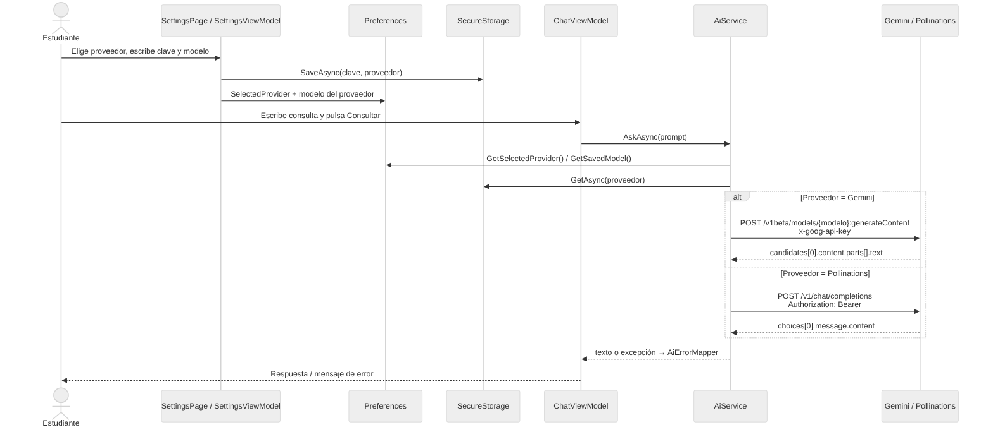
Flujo de selección y consulta

6.1 Diseño
Pieza | Archivo | Función
AiProvider (enum) | Models/AiProvider.cs | Gemini = 0, Pollinations = 1.
AiProviderInfo | Models/AiProvider.cs | Datos de cada proveedor: nombre, endpoint, modelo por defecto, modelos sugeridos, encabezado de clave, clave en SecureStorage y preferencia del modelo.
AiProviderCatalog | Models/AiProvider.cs | Lista de proveedores, Parse (valor guardado → enum, con Gemini como respaldo), NormalizeModel, BuildEndpoint.
AiService | Services/AiService.cs | AskAsync hace las validaciones comunes y llama a AskGeminiAsync o AskPollinationsAsync.
ChatModels | Models/ChatModels.cs | DTO de Gemini (ChatRequest/ChatResponse) y de OpenAI/Pollinations (OpenAiChatRequest/OpenAiChatResponse).
SettingsViewModel / SettingsPage | ViewModels, Views | Selector de proveedor, modelos, clave, Probar conexión.

6.2 Comparación de proveedores
Aspecto | Google Gemini | Pollinations
Endpoint | /v1beta/models/{modelo}:generateContent | /v1/chat/completions
Formato | Propio de Google (contents, parts) | Compatible con OpenAI (messages)
Autenticación | x-goog-api-key | Authorization: Bearer
Modelo por defecto | gemini-3.5-flash-lite | openai
Modelos sugeridos | gemini-3.5-flash-lite, gemini-3.1-flash-lite, gemini-3.6-flash, gemini-3.8-flash | openai, openai-fast, mistral (lista vigente en gen.pollinations.ai/models)
Obtener clave | Google AI Studio | enter.pollinations.ai
Respuesta | candidates[0].content.parts[].text | choices[0].message.content

6.3 Selección y cambio manual
- En Perfil › Configuración, el usuario elige el proveedor en el selector «Proveedor de IA».
- Al cambiar el selector se cargan los modelos sugeridos y el estado de la clave de ese proveedor; aún no se usa en las consultas.
- Al pulsar Guardar se guarda la clave (si se escribió una), el modelo en su preferencia (SelectedModel o SelectedModel_Pollinations) y el proveedor en SelectedProvider.
- Probar conexión prueba el proveedor del selector aunque no se haya guardado.
- Desde ese momento ChatViewModel muestra «Consultando {proveedor}…» y AiService usa el proveedor guardado. Cada proveedor conserva su propia clave y modelo, por lo que se puede alternar sin volver a escribirlos.
No hay cambio automático (fallback): si un proveedor falla, el mensaje de error sugiere cambiarlo manualmente. Así el usuario siempre sabe a qué servicio se envía su texto.

6.4 Cómo agregar otro proveedor
- Agregar el valor al enum AiProvider y una entrada AiProviderInfo en AiProviderCatalog (endpoint, encabezado, claves).
- Si usa formato OpenAI, reutilizar AskPollinationsAsync (o generalizarlo); si no, crear AskXxxAsync y sus DTO.
- Agregar el caso en el switch de AiService.AskAsync.
- Agregar pruebas en AiProviderCatalogTests. Las vistas no cambian.

07. Gestión de API Keys

7.1 Ciclo de vida
Paso | Dónde | Qué ocurre
Crear la clave | Google AI Studio / enter.pollinations.ai | El estudiante la crea con su cuenta.
Escribirla | Configuración → campo Clave de API (IsPassword=True, sin corrector ni predicción) | El texto se oculta mientras se escribe.
Guardarla | ApiKeyService.SaveAsync(clave, proveedor) | Se guarda en SecureStorage con Trim(). El campo se vacía.
Consultar estado | HasKeyAsync(proveedor) | La pantalla solo dice «Clave … guardada de forma segura» o «Sin clave configurada». La clave nunca se vuelve a mostrar.
Usarla | AiService.AskAsync | Se lee justo antes del POST y se envía en x-goog-api-key (Gemini) o Authorization: Bearer (Pollinations).
Probarla | Botón Probar conexión | Envía una consulta corta y muestra el resultado o el error (sin la clave).
Eliminarla | Botón Eliminar clave (con confirmación) | SecureStorage.Remove del proveedor seleccionado.

7.2 Dónde se guarda en cada plataforma
Plataforma | Mecanismo de SecureStorage (.NET MAUI)
Android | EncryptedSharedPreferences con clave en Android Keystore. Además android:allowBackup="false" evita copias de seguridad de los datos de la app.
Windows | Cifrado con DataProtectionProvider asociado al usuario de Windows (datos de la app no empaquetada).
iOS / Mac Catalyst | Llavero (Keychain). (Plataformas no compiladas en este proyecto.)

7.3 Protección de credenciales
- Ninguna clave en el código, en appsettings, en el repositorio ni en capturas.
- La clave no viaja en la URL (no queda en historiales ni registros de proxy).
- Los mensajes de error se construyen con textos fijos (AiErrorMapper), nunca con la clave.
- SensitiveDataDetector avisa si el estudiante pega una clave (AIza…, sk-…) dentro de una consulta.
- Una clave independiente por proveedor (ai_api_key, pollinations_api_key).
- RequestLimiter (8 consultas por minuto) limita el gasto de cuota si alguien usa el equipo.
Análisis de riesgos y hallazgos: 10-Auditoria-Seguridad-API-Keys.

08. Gestión de errores y excepciones
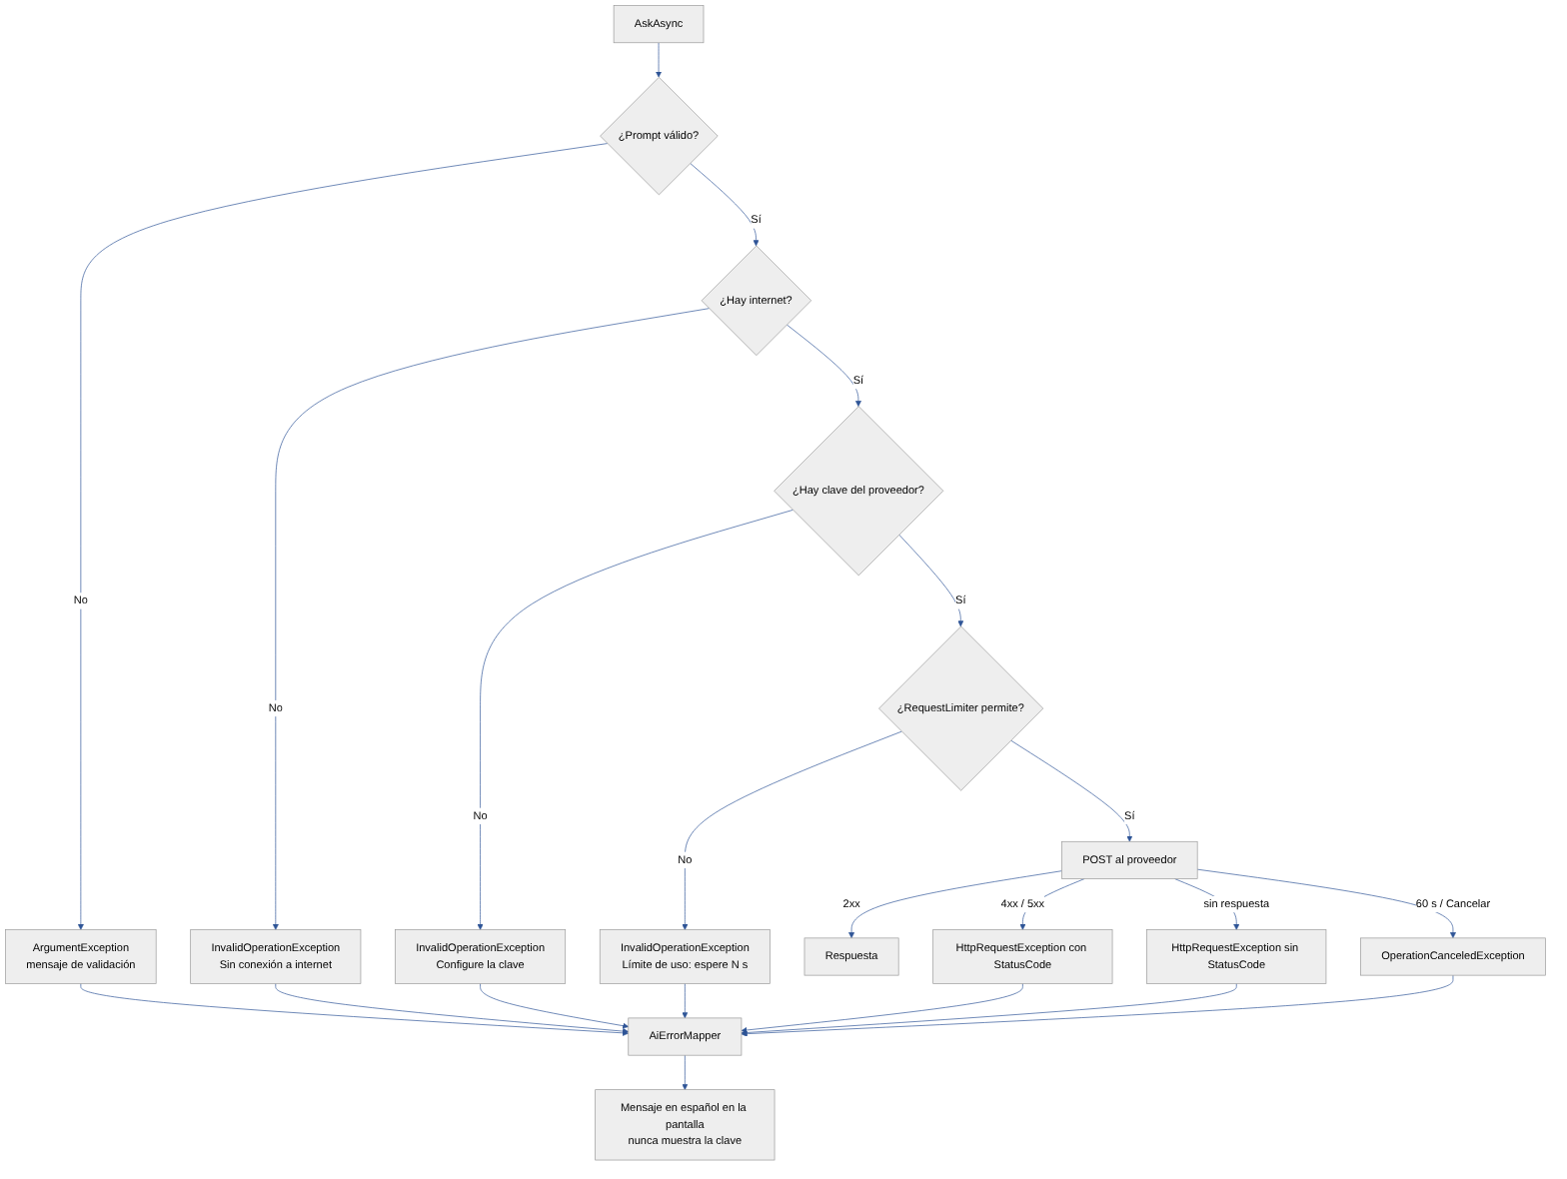
Flujo de errores
Todas las excepciones terminan en AiErrorMapper.GetFriendlyMessage (lógica pura, probada con 16 pruebas), que devuelve un mensaje en español sin la clave. La interfaz nunca se cierra: el ViewModel captura la excepción, muestra el mensaje en StatusMessage y deja los botones activos.

8.1 Errores antes de enviar
Situación | Excepción | Mensaje
Consulta vacía | ArgumentException | «Escriba una consulta antes de enviar.»
Menos de 5 / más de 2000 caracteres | ArgumentException | «La consulta es demasiado corta (mínimo 5 caracteres).» / «La consulta supera 2000 caracteres.»
Sin internet (Connectivity.NetworkAccess) | InvalidOperationException | «Sin conexión a internet. Verifique su red e intente de nuevo.»
Sin clave del proveedor | InvalidOperationException | «Configure la clave de {proveedor} en Perfil › Configuración.»
Más de 8 consultas por minuto | InvalidOperationException | «Límite de uso alcanzado: espere N s…»
Datos sensibles detectados | (diálogo, no excepción) | El usuario decide Enviar o Revisar.

8.2 Errores HTTP
Código | Causa típica | Mensaje | Acción sugerida
400 | Gemini: clave inválida («API key») o cuerpo/modelo inválido | «Error de autorización (400)…» o «Solicitud rechazada (400). Revise el modelo…» | Revisar clave o modelo.
401 | Clave ausente o inválida | «Error de autorización (401): la clave de {proveedor} es inválida…» | Guardar una clave nueva.
402 | Pollinations sin saldo o límite gratuito | «{proveedor} rechazó la solicitud por saldo o límite gratuito (402)…» | Revisar la cuenta o cambiar de proveedor.
403 | Clave sin permisos / API no habilitada | «Error de autorización (403)…» | Revisar permisos del proyecto.
404 | Modelo inexistente o retirado | «Modelo no encontrado (404). Cambie el modelo en Configuración.» | Elegir un modelo sugerido.
408 | El servidor agotó su tiempo de espera | «El servidor tardó demasiado en responder (408)…» | Reintentar. (Nuevo: no se manejaba.)
429 | Cuota o límite por minuto | «Se superó la cuota o el límite de solicitudes (429)…» | Esperar.
500–599 | Falla del proveedor | «El servicio de IA no está disponible (código)…» | Reintentar más tarde o cambiar de proveedor.
Otro | — | «Error del servicio: código.» | —

8.3 Problemas de conexión y tiempo
Situación | Excepción | Mensaje
DNS, TLS o servidor inalcanzable | HttpRequestException sin StatusCode | «No se pudo conectar con el servicio. Verifique su conexión.»
Se superan los 60 s del HttpClient | TaskCanceledException / TimeoutException | «Tiempo de espera agotado. Intente de nuevo.»
El usuario pulsa Cancelar | OperationCanceledException con el token cancelado | «Consulta cancelada.»
Respuesta 200 sin texto | — | «El servicio no devolvió contenido.» o «El servicio bloqueó la consulta (motivo)…»
Error al guardar en SQLite | Exception | «No se pudo guardar localmente: …»

09. Requisitos técnicos actualizados
Versiones tomadas de AsistenteIA.csproj, AsistenteIA.Tests.csproj y global.json.

9.1 SDK y plataformas
Elemento | Valor en el proyecto | Notas
.NET SDK | 9.0.100 (global.json, rollForward: latestFeature) | Acepta cualquier SDK 9.0.1xx o superior de la banda 9.0.
Frameworks de destino | net9.0-android · net9.0-windows10.0.19041.0 | iOS y Mac Catalyst tienen carpeta en Platforms, pero no se compilan.
.NET MAUI | $(MauiVersion) (lo fija la carga de trabajo maui del SDK 9) | —
Windows (mínimo) | 10.0.17763.0 (Windows 10 versión 1809) | WindowsPackageType = None (app no empaquetada).
Android (mínimo) | API 21 (Android 5.0) | Compilado con el SDK de Android del workload.
Pruebas | net9.0 (sin MAUI) | Se ejecutan en cualquier equipo con el SDK.
⚠️ Fin de soporte: Microsoft finaliza el soporte de .NET 8 y .NET 9 el 10 de noviembre de 2026. Se recomienda migrar a .NET 10 (LTS, soporte hasta noviembre de 2028): cambiar los TFM a net10.0-… y global.json a 10.0.100. Ver 18-Conclusiones-Trabajo-Futuro.

9.2 Herramientas
Herramienta | Versión mínima | Carga de trabajo / componente
Windows | 10 (1809) u 11 | —
Visual Studio 2022 | 17.12 o superior (compatible con .NET 9) | «Desarrollo de la interfaz de usuario de aplicaciones multiplataforma de .NET» (.NET MAUI)
Componentes adicionales | — | Herramientas de C++ para escritorio (requeridas por SQLitePCLRaw en Windows)
CLI (opcional) | dotnet workload install maui | Alternativa a Visual Studio
Android | Emulador API 34 o dispositivo con depuración USB | SDK de Android instalado por el workload
Git | 2.30 o superior | —

9.3 Paquetes NuGet
Paquete | Versión | Proyecto | Uso
Microsoft.Maui.Controls | $(MauiVersion) | App | Marco de interfaz.
Microsoft.Extensions.Logging.Debug | 9.0.0 | App | Registro en depuración.
CommunityToolkit.Mvvm | 8.3.2 | App | [ObservableProperty], [RelayCommand].
sqlite-net-pcl | 1.9.172 | App | ORM SQLite.
SQLitePCLRaw.bundle_green | 2.1.10 | App | Motor SQLite nativo.
Microsoft.NET.Test.Sdk | 17.11.1 | Pruebas | Ejecución de pruebas.
xunit | 2.9.2 | Pruebas | Marco de pruebas.
xunit.runner.visualstudio | 2.8.2 | Pruebas | Explorador de pruebas de VS.

9.4 Servicios externos
Servicio | Requisito
Google Gemini | Clave de Google AI Studio y un modelo vigente (por defecto gemini-3.5-flash-lite).
Pollinations | Clave de enter.pollinations.ai y un modelo de texto vigente (por defecto openai).
Red | Internet con salida HTTPS (443) a generativelanguage.googleapis.com y gen.pollinations.ai.

10. Auditoría de seguridad de API Keys
Alcance: almacenamiento, transmisión, visualización y uso de las claves de Gemini y Pollinations en el código del 3 de noviembre de 2026. Método: revisión del código fuente, del repositorio y de la configuración del proyecto.

10.1 Verificación de controles
# | Control | Evidencia en el código | Resultado
C1 | No hay claves en el código | Búsqueda de AIza…, sk-…, pk_…, sk_… en todo el historial: solo aparecen dos claves ficticias dentro de las pruebas | ✅ Cumple
C2 | No hay claves en el repositorio ni en el historial Git | Revisión de los 6 commits; sin archivos de configuración con secretos | ✅ Cumple
C3 | Almacenamiento cifrado | ApiKeyService → SecureStorage.Default | ✅ Cumple
C4 | Campo oculto | Entry IsPassword="True", sin corrector ni predicción | ✅ Cumple
C5 | La clave no se vuelve a mostrar | El ViewModel vacía ApiKey tras guardar; solo se informa si existe | ✅ Cumple
C6 | La clave no viaja en la URL | x-goog-api-key / Authorization: Bearer | ✅ Cumple
C7 | Solo HTTPS | Endpoints https://; Android usesCleartextTraffic="false" | ✅ Cumple
C8 | Errores sin la clave | AiErrorMapper usa textos fijos; prueba Messages_NeverContainTheKey | ✅ Cumple
C9 | Sin copias de seguridad en Android | android:allowBackup="false" | ✅ Cumple
C10 | Eliminación por el usuario | Botón Eliminar clave con confirmación | ✅ Cumple
C11 | Límite de uso | RequestLimiter: 8 solicitudes/min | ✅ Cumple
C12 | Aviso al pegar una clave en una consulta | SensitiveDataDetector detecta AIza… y sk-… | ✅ Cumple
C13 | Clave separada por proveedor | ai_api_key / pollinations_api_key | ✅ Cumple
C14 | Registros (logs) sin la clave | No se registran encabezados; AddDebug solo en DEBUG | ✅ Cumple

10.2 Matriz de riesgos de credenciales
Riesgo | Prob. | Impacto | Nivel | Mitigación implementada | Riesgo residual
Clave publicada en GitHub | Baja | Alto | Medio | C1, C2, .gitignore | Bajo
Clave visible en capturas o video | Media | Alto | Alto | C4, C5 | Bajo
Robo del archivo de la app / respaldo | Baja | Alto | Medio | C3, C9 | Bajo
Interceptación en red | Baja | Alto | Medio | C6, C7 | Bajo
Clave en registros o mensajes | Baja | Medio | Bajo | C8, C14 | Bajo
Gasto de cuota por uso indebido del equipo | Media | Medio | Medio | C11 | Medio (el equipo desbloqueado sigue pudiendo consultar)
Clave pegada en una consulta y enviada al proveedor | Media | Alto | Alto | C12 (aviso con confirmación) | Medio (es una heurística)
Ingeniería inversa del APK para extraer claves | — | — | — | No aplica: la app no incluye claves; cada usuario usa la suya | Nulo

10.3 Hallazgos y recomendaciones
ID | Hallazgo | Severidad | Recomendación
H1 | La clave se lee en memoria como string y permanece hasta que el recolector la libera. | Baja | Aceptable en una app cliente; no guardarla en campos estáticos (ya se cumple).
H2 | En Windows no empaquetado, el cifrado depende de la cuenta de usuario de Windows. | Baja | Recomendar cuentas con contraseña y no compartir el usuario.
H3 | No hay rotación ni caducidad automática de claves. | Baja | Indicar en el manual cómo revocar la clave en Google AI Studio / Pollinations si se filtra.
H4 | Las claves son personales y se usan desde el cliente (sin servidor intermedio). | Media (si se publica la app) | Para uso masivo, usar un backend que guarde la clave y aplique cuotas por usuario.
H5 | Las dependencias pueden tener vulnerabilidades nuevas. | Baja | Ejecutar dotnet list package --vulnerable antes de cada entrega.
Conclusión: no se encontraron claves expuestas y los 14 controles se cumplen. Los riesgos residuales son bajos para un proyecto académico de uso personal.

11. Manual de usuario (actualizado)
AsistenteIA es un asistente académico: envía tus preguntas a un modelo de inteligencia artificial, muestra la respuesta y guarda un historial solo en tu dispositivo. Funciona en Windows y Android.

11.1 Primer uso
- Abre la app. La primera vez aparece el aviso «Uso responsable de la IA»; léelo y pulsa Entendido.
- En Inicio pulsa Configurar clave y modelo (o ve a Perfil › Configuración).
- Elige el proveedor: Google Gemini o Pollinations.
- Escribe tu clave de API (se oculta) y elige un modelo sugerido.
- Pulsa Guardar y luego Probar conexión. Debe aparecer «✔ Conexión exitosa con {proveedor}».
Clave de Gemini: Google AI Studio (aistudio.google.com/apikey). Clave de Pollinations: enter.pollinations.ai.

11.2 Pantallas
Pantalla | Para qué sirve | Acciones
Inicio | Bienvenida con tu nombre, accesos rápidos y recomendaciones. | Nueva consulta, Mis proyectos, Historial, Mi perfil, Configurar clave y modelo.
Consultar | Hacer preguntas a la IA. | Elegir plantilla y proyecto, escribir (contador hasta 2000), Consultar, Cancelar, Guardar.
Proyectos | Agrupar consultas por materia o trabajo. | + Nuevo proyecto, abrir un proyecto.
Detalle de proyecto | Ver y editar un proyecto. | Editar nombre (3–60) y descripción (máx. 300), ver sus consultas, Consultar en este proyecto, eliminar.
Historial | Ver consultas guardadas. | Buscar (en pregunta, respuesta, categoría o proyecto), Solo verificadas, abrir detalle, Eliminar.
Detalle de consulta | Revisar una consulta. | Marcar como verificada / Quitar verificación, escribir una nota personal (máx. 500) y pulsar Guardar nota, Eliminar consulta.
Perfil | Tus datos y estadísticas. | Nombre, programa e institución; contadores de consultas, verificadas y proyectos; Configuración; Borrar historial de consultas; Borrar todos mis datos locales.
Configuración | Proveedor, clave y modelo. | Selector de proveedor, clave oculta, modelos, Guardar, Probar conexión, Eliminar clave; avisos de privacidad y «Acerca de».

11.3 Hacer una consulta
- Ve a Consultar.
- (Opcional) Elige una plantilla: Pregunta libre, Explicar un concepto, Resumir un texto, Comparar dos temas, Preguntas de práctica o Revisar código. El texto aparece en el editor y puedes cambiarlo.
- (Opcional) Elige un proyecto: su nombre y descripción se envían como contexto.
- Escribe tu pregunta (5 a 2000 caracteres) y pulsa Consultar. Verás «Consultando {proveedor}…».
- Si tarda, pulsa Cancelar. La espera máxima es 60 segundos.
- Lee la respuesta, verifícala con fuentes confiables y pulsa Guardar para añadirla al historial.
Avisos que puedes ver
Aviso | Qué significa
«Posibles datos sensibles…» | Tu texto parece tener un correo, teléfono, cédula, tarjeta, contraseña o clave. Pulsa Revisar para quitarlos o Enviar si estás seguro.
«Límite de uso alcanzado: espere N s» | Hiciste más de 8 consultas en un minuto.
«[Respuesta recortada…]» | La respuesta superó el límite de longitud: pide un resumen o divide la pregunta.

11.4 Cambiar de proveedor
En Configuración elige el otro proveedor, escribe su clave (solo la primera vez), elige el modelo y pulsa Guardar. Cada proveedor guarda su propia clave y su propio modelo. La línea «Proveedor activo» muestra cuál se está usando.

11.5 Privacidad y datos
- Tu clave se guarda cifrada en el dispositivo y nunca se muestra.
- El historial, los proyectos y el perfil se guardan solo en tu dispositivo. El perfil no se envía a la IA.
- Lo único que se envía al proveedor es el texto de la consulta (y el contexto del proyecto, si elegiste uno).
- Borrar historial de consultas elimina las consultas; Borrar todos mis datos locales elimina consultas, proyectos y perfil. La clave se elimina en Configuración.

11.6 Recomendaciones
- No escribas datos personales, contraseñas ni información confidencial.
- La IA puede equivocarse o inventar datos: márcala como verificada solo después de contrastarla.
- Si ves un error, consulta el Manual de solución de problemas.

12. Manual técnico para desarrolladores

12.1 Organización del código
AsistenteIA.slnx
├── AsistenteIA/ # App .NET MAUI (Windows, Android)
│ ├── MauiProgram.cs # Inyección de dependencias y HttpClient (60 s)
│ ├── AppShell.xaml(.cs) # TabBar de 5 pestañas + rutas Detail, ProjectDetail, Settings
│ ├── Models/ # ChatModels (DTO Gemini y OpenAI), ConversationRecord, Project,
│ │ # PromptTemplate, UserProfile, AiProvider (catálogo de proveedores)
│ ├── Services/ # AiService, AiErrorMapper, ApiKeyService, DatabaseService, ProfileService,
│ │ # PromptValidator, SensitiveDataDetector, RequestLimiter,
│ │ # INavigationService, IDialogService
│ ├── ViewModels/ # 8 ViewModels con CommunityToolkit.Mvvm
│ ├── Views/ # 8 páginas XAML (solo binding)
│ ├── Resources/ # Colors.xaml, Styles.xaml, fuentes, íconos
│ └── Platforms/ # Android (manifest), Windows, iOS, MacCatalyst
├── AsistenteIA.Tests/ # xUnit (net9.0) — enlaza los archivos de lógica pura
└── docs/ # Documentación (01–07 y complementaria/)

12.2 Patrones y reglas
Regla | Detalle
MVVM | Las vistas no tienen lógica; los ViewModels no usan Shell directamente (usan INavigationService e IDialogService).
Inyección | Servicios singleton; ViewModels y páginas transient; las páginas reciben su ViewModel por constructor.
Asincronía | Toda E/S es async; las consultas aceptan CancellationToken.
Lógica probable | Lo que no depende de MAUI va en clases puras y se enlaza en AsistenteIA.Tests.csproj con <Compile Include … Link=…>.
Configuración | Proveedor y modelo en Preferences; claves en SecureStorage; nada en el código.

12.3 Configuración y ejecución
git clone https://github.com/sebitazz321/ASISTENTEIA.git
cd ASISTENTEIA
dotnet workload install maui # si no usa Visual Studio
dotnet build AsistenteIA/AsistenteIA.csproj -f net9.0-windows10.0.19041.0
dotnet build AsistenteIA/AsistenteIA.csproj -f net9.0-android
En Visual Studio: abrir AsistenteIA.slnx, elegir Windows Machine (o un emulador Android) y pulsar Ejecutar. El ejecutable de depuración queda en AsistenteIA/bin/Debug/net9.0-windows10.0.19041.0/win10-x64/AsistenteIA.exe (la arquitectura puede variar).

12.4 Pruebas
dotnet test AsistenteIA.Tests # 66 pruebas: validador, datos sensibles, límite, perfil, proveedores, errores
Clase | Casos | Cubre
PromptValidatorTests | 8 | RF02
SensitiveDataDetectorTests | 18 | Privacidad
RequestLimiterTests | 3 | Límite de uso
UserProfileTests | 5 | Iniciales del avatar
AiProviderCatalogTests | 16 | Catálogo, parseo, modelos, endpoints, claves en encabezado
AiErrorMapperTests | 16 | 400, 401, 402, 403, 404, 408, 429, 5xx, conexión, cancelación, sin clave en mensajes
Las pruebas manuales P01–P15 están en docs/03-Plan-de-pruebas.md.

12.5 Mantenimiento
Tarea | Cómo
Cambiar los modelos sugeridos | AiProviderCatalog (SuggestedModels, DefaultModel) y su prueba DefaultModel_IsAmongSuggested.
Agregar un proveedor | Ver 06-Arquitectura-Proveedores-IA §6.4.
Agregar un campo a SQLite | Propiedad en la entidad; CreateTableAsync agrega la columna a bases existentes (no borra datos).
Cambiar el límite de uso | RequestLimiter.DefaultMaxRequests / DefaultWindow.
Cambiar el tiempo máximo | Timeout del HttpClient en MauiProgram.cs.
Actualizar paquetes | dotnet list package --outdated y --vulnerable; probar y registrar en el historial de cambios.
Migrar a .NET 10 | TFM net10.0-android;net10.0-windows10.0.19041.0, global.json 10.0.100, actualizar paquetes y ejecutar las pruebas.
Entregar sin binarios | git archive --format=zip --output=../AsistenteIA-entrega.zip HEAD

13. Manual de solución de problemas

13.1 Instalación
Problema | Causa probable | Solución
Visual Studio no muestra proyectos MAUI | Falta la carga de trabajo | Visual Studio Installer → Modificar → «Desarrollo de la interfaz de usuario de aplicaciones multiplataforma de .NET».
NETSDK1045 / «el SDK actual no admite .NET 9» | SDK antiguo | Instalar .NET SDK 9.0.1xx o superior; dotnet --list-sdks para verificar.
A compatible .NET SDK was not found (global.json) | No hay SDK 9.0 | Instalar el SDK 9 o, si migró a .NET 10, actualizar global.json.
workload maui not installed | Falta el workload por consola | dotnet workload install maui (como administrador).
No aparecen emuladores Android | SDK/emulador no instalado | Herramientas → Android → Administrador de dispositivos → crear un dispositivo API 34.

13.2 Compilación
Problema | Causa probable | Solución
Unable to load DLL 'e_sqlite3' en Windows | Faltan componentes C++ | Instalar «Herramientas de compilación de C++ para escritorio» y recompilar.
Errores de paquetes NuGet tras cambiar de equipo | Caché o restauración incompleta | Clic derecho en la solución → Restaurar paquetes NuGet; o dotnet restore.
Errores raros después de cambiar de rama | Carpetas bin/obj viejas | Cerrar VS, borrar bin y obj de ambos proyectos, compilar de nuevo.
XFC0000 / errores XAML | Binding o recurso mal escrito | Revisar la línea indicada; los estilos están en Resources/Styles.
Las pruebas no aparecen en el Explorador | Falta compilar el proyecto de pruebas | Compilar AsistenteIA.Tests y pulsar «Ejecutar todas»; o dotnet test AsistenteIA.Tests.
Archivo de la app en uso al compilar | La app sigue abierta | Cerrar la app o detener la depuración.

13.3 Conexión con la IA
Mensaje | Causa | Solución
«Sin conexión a internet…» | Sin red | Revisar Wi-Fi/datos y volver a intentar.
«No se pudo conectar con el servicio…» | DNS, proxy o firewall bloquean el dominio | Permitir generativelanguage.googleapis.com y gen.pollinations.ai (puerto 443).
«Tiempo de espera agotado…» | Respuesta muy lenta (> 60 s) | Reintentar, acortar la consulta o cambiar de modelo/proveedor.
«Error de autorización (400/401/403)…» | Clave inválida, revocada o de otro proveedor | Configuración → elegir el proveedor correcto → pegar una clave nueva → Guardar → Probar conexión.
«…saldo o límite gratuito (402)» | Pollinations sin saldo | Revisar la cuenta en enter.pollinations.ai o cambiar a Gemini.
«Modelo no encontrado (404)…» | Modelo retirado o mal escrito | Elegir un modelo de la lista sugerida.
«Se superó la cuota… (429)» | Límite del proveedor | Esperar unos minutos.
«Límite de uso alcanzado: espere N s» | Más de 8 consultas por minuto (límite de la app) | Esperar el tiempo indicado.
«El servicio de IA no está disponible (5xx)» | Falla del proveedor | Reintentar más tarde o cambiar de proveedor.
«El servicio bloqueó la consulta (…)» | Filtro de seguridad de Gemini | Reformular la pregunta.

13.4 Configuración y datos
Problema | Causa | Solución
«Configure la clave de {proveedor}…» | El proveedor activo no tiene clave | Configuración → escribir la clave de ese proveedor → Guardar.
Cambié de proveedor y sigue usando el anterior | No se pulsó Guardar | El selector solo prepara el cambio; pulse Guardar y revise «Proveedor activo».
«No se pudo leer el almacén seguro» | SecureStorage dañado (p. ej. tras restaurar el sistema) | Eliminar la clave y guardarla de nuevo; en Android, borrar datos de la app.
El historial desapareció | Se usó «Borrar todos mis datos locales» o se reinstaló la app | Los datos son locales; no hay copia en la nube.
El aviso de uso responsable no vuelve a salir | Ya se aceptó | Es normal; se muestra una sola vez.

14. Actualización de tecnologías utilizadas
Corrige y completa la tabla «1. Tecnologías» del documento (que no tenía versiones). Versiones verificadas en el código y en las fuentes oficiales el 3 de noviembre de 2026.
Componente | Documento original | Versión real / corrección | Uso
.NET SDK | «.NET 9 o superior» | 9.0.100 (global.json, latestFeature) · ⚠️ fin de soporte 10/11/2026 → migrar a .NET 10 LTS | Compilación.
.NET MAUI | Visual Studio y .NET MAUI | Workload maui de .NET 9 ($(MauiVersion)) | Interfaz multiplataforma.
Plataformas | Windows o Android | net9.0-windows10.0.19041.0 (mín. 10.0.17763) y net9.0-android (mín. API 21) | Destinos.
C# y XAML | C# y XAML | C# 13 (por defecto en .NET 9): collection expressions y expresiones switch con patrones | Lógica e interfaz.
MVVM | CommunityToolkit.Mvvm | 8.3.2 | [ObservableProperty], [RelayCommand].
Shell | Shell | TabBar de 5 pestañas + 3 rutas secundarias | Navegación.
HTTP/JSON | HttpClient y System.Text.Json | HttpClient singleton (60 s) · System.Net.Http.Json · JsonDocument para errores | Consumo REST.
SQLite | sqlite-net-pcl | 1.9.172 + SQLitePCLRaw.bundle_green 2.1.10 | Historial y proyectos.
Almacenamiento seguro | SecureStorage | SecureStorage de MAUI (Keystore / DataProtection) + Preferences | Claves y preferencias.
Registro | — | Microsoft.Extensions.Logging.Debug 9.0.0 (solo DEBUG) | Depuración.
Pruebas | Proyecto AsistenteIA.Tests | xUnit 2.9.2, xunit.runner.visualstudio 2.8.2, Microsoft.NET.Test.Sdk 17.11.1 | 66 pruebas.
IA – Google Gemini | Gemini, por defecto gemini-3.5-flash-lite | API v1beta generateContent. Modelos estables: gemini-3.5-flash-lite, gemini-3.1-flash-lite, gemini-3.6-flash, gemini-3.8-flash (todos vigentes; gemini-2.0-* y gemini-3.1-flash-lite-preview ya fueron retirados) | Proveedor 1.
IA – Pollinations | Alternativa no usada | Agregado: gen.pollinations.ai/v1/chat/completions (formato OpenAI), clave en Authorization: Bearer, modelo por defecto openai | Proveedor 2.
Control de versiones | Git (rama main) | Git + GitHub sebitazz321/ASISTENTEIA | Repositorio.
Asistencia de IA para desarrollo | Claude (Anthropic) | Claude (Anthropic) — declarado en §8.2 del documento | Apoyo en código y documentación.

Fuentes
- Modelos Gemini: https://ai.google.dev/gemini-api/docs/models
- Pollinations API: https://gen.pollinations.ai/docs y https://github.com/pollinations/pollinations/blob/master/APIDOCS.md
- Fin de soporte de .NET 8 y 9: https://devblogs.microsoft.com/dotnet/dotnet-8-9-end-of-support/
- Política de soporte de .NET MAUI: https://dotnet.microsoft.com/platform/support/policy/maui

15. Actualización de funcionalidades
Comparación entre lo que describe el documento (§2.2 requisitos funcionales y §4 interfaz) y lo que realmente implementa el código.

15.1 Requisitos del documento
Código | Requisito | Documento | Código real | Observación
RF01 | Ingresar pregunta | Cumple | ✅ | Editor con contador «N / 2000».
RF02 | Validar contenido y longitud | Cumple | ✅ | 5–2000 caracteres (PromptValidator).
RF03 | POST a la API REST | Cumple | ✅ ampliado | Ahora a Gemini o Pollinations.
RF04 | Estados de carga, respuesta, error, sin conexión | Cumple | ✅ ampliado | Mensajes 402 y 408 agregados.
RF05 | Guardar en SQLite | Cumple | ✅ | Botón Guardar.
RF06 | Consultar, filtrar, detalle, eliminar | Cumple | ✅ | Búsqueda también en respuesta, categoría y proyecto.
RF07 | Plantillas editables | Cumple | ✅ | 6 plantillas.
RF08 | Clave sin mostrarla | Cumple | ✅ ampliado | Una clave por proveedor.
RF09 | Acerca de | Cumple | ✅ corregido | La «Autoría» tenía un texto de plantilla; ahora tiene los nombres.
RF10 | Windows o Android | Cumple | ✅ | Probado en Windows según el documento.

15.2 Funcionalidades implementadas que el documento no describía
ID | Funcionalidad | Dónde | Estado
RF11 | Proveedores Gemini y Pollinations con cambio manual | Configuración, AiService | Nuevo (3/11/2026)
RF12 | Aviso de uso responsable al primer inicio | Inicio (HomeViewModel) | Ya existía en el zip
RF13 | Aviso de datos sensibles antes de enviar (correo, tarjeta, teléfono/cédula, credenciales, claves) | Consultar (SensitiveDataDetector) | Ya existía
RF14 | Límite de 8 consultas por minuto | RequestLimiter | Ya existía
RF15 | Contexto del proyecto enviado a la IA | Consultar | Ya existía
RF16 | Aviso de respuesta recortada (límite de 4096 tokens) | AiService | Ya existía
RF17 | Nota personal por consulta | Detalle de consulta | Ya existía
RF18 | Detalle de proyecto: editar, ver sus consultas, consultar en el proyecto, eliminar conservando consultas | Detalle de proyecto | Ya existía
RF19 | Estadísticas del perfil (consultas, verificadas, proyectos) | Perfil | Ya existía (el documento lo menciona en §4.5)
RF20 | Borrar historial / borrar todos los datos locales | Perfil | Ya existía
RF21 | Mensajes de error 402 y 408 | AiErrorMapper | Nuevo

15.3 Diferencias en pruebas y pantallas
Tema | Documento | Real
Casos de prueba manuales | «Se ejecutaron los diez casos» pero la tabla tiene nueve (P01–P09); la lista de cotejo dice «Nueve casos con evidencia». | docs/03-Plan-de-pruebas.md define P01–P15. Falta ejecutar y documentar P10–P15.
Pruebas automáticas | 34 | 66 (34 + 32 nuevas de proveedores y errores). Pendiente: ejecutarlas en Visual Studio y actualizar la Figura 18.
Pantallas | 7 en la lista de cotejo | 8 (falta «Detalle de proyecto»).
Configuración | Clave y modelo | Proveedor + clave + modelo por proveedor.

15.4 Casos de prueba nuevos sugeridos
Caso | Condición | Resultado esperado
P16 | Cambiar a Pollinations, guardar clave y probar conexión | «✔ Conexión exitosa con Pollinations».
P17 | Consultar con Pollinations | La respuesta aparece y el estado dice «Respuesta recibida de Pollinations».
P18 | Volver a Gemini sin escribir la clave otra vez | Funciona: cada proveedor conserva su clave.
P19 | Cambiar el selector sin pulsar Guardar y consultar | Se sigue usando el proveedor activo anterior.
P20 | Clave inválida en Pollinations | «Error de autorización (401)…» sin mostrar la clave.

16. Historial de cambios del proyecto
Construido a partir del historial Git (git log) y del contenido de cada versión.
Versión | Fecha | Commit | Autor registrado en Git | Cambios | Archivos afectados
0.1 | 22/10/2026 | 4fc6329 | Juan Rodriguez | Agrega .gitattributes y .gitignore. | 2 archivos
0.2 | 22/10/2026 | 5844a08 | Juan Rodriguez | Agrega los archivos del proyecto (plantilla .NET MAUI). | 38 archivos
0.3 | 22/10/2026 | 20b0bb9 | Juan Rodriguez | «Trabajo completo»: modelos, servicios, ViewModels y vistas iniciales. | 56 archivos
1.0 | 03/11/2026 | 17ab990 | Sebastian Grande Moreno | Integra la versión mejorada entregada en el zip (no estaba versionada): Proyectos, Detalle de proyecto, Perfil, navegación y diálogos inyectables, datos sensibles, límite de uso, notas, 34 pruebas xUnit, docs 01–07. Cierra el merge pendiente entre 20b0bb9 y 5844a08. | 63 archivos (34 nuevos, 2 eliminados, 27 modificados)
1.1 | 03/11/2026 | fb45b32 | Sebastian Grande Moreno | Proveedor Pollinations y cambio manual; clave por proveedor; AiErrorMapper con 402 y 408; selector en Configuración; nombres en «Acerca de». | AiProvider.cs, ChatModels.cs, AiErrorMapper.cs, AiService.cs, ApiKeyService.cs, ChatViewModel.cs, SettingsViewModel.cs, SettingsPage.xaml
1.2 | 03/11/2026 | 76bd256 | Sebastian Grande Moreno | 32 pruebas nuevas (total 66). | AiProviderCatalogTests.cs, AiErrorMapperTests.cs, AsistenteIA.Tests.csproj
1.3 | 03/11/2026 | (este commit) | Sebastian Grande Moreno | Documentación complementaria (18 entregables), diagramas y comparación con el documento. | docs/complementaria/**

Responsables por área (según §11 del documento)
Integrante | Áreas
Juan Carlos Díaz Cifuentes | API REST, almacenamiento seguro de la clave, SQLite, pruebas y documentación.
Sebastián Grande Moreno | Navegación, pantallas XAML, estilos, integración de la solución y repositorio.
Nota: el autor que Git registra en los tres primeros commits es «Juan Rodriguez <juandavidrj037@…>» y el remote original era JDRODRIGUEZ037/AsistenteIA. Si corresponde a la cuenta de un integrante, conviene aclararlo en la sustentación; si no, el equipo debe explicar el origen de ese código.

17. Evidencia del repositorio Git

17.1 Estado encontrado (antes de esta actualización)
Elemento | Hallazgo
Repositorio en GitHub sebitazz321/ASISTENTEIA | Vacío (sin commits).
Carpeta .git dentro del zip | 3 commits del 22/10/2026, autor «Juan Rodriguez», remote https://github.com/JDRODRIGUEZ037/AsistenteIA.git.
Ramas | main local (20b0bb9) y origin/main (5844a08) habían divergido y había un merge sin terminar (MERGE_HEAD).
Cambios sin versionar | 60 archivos modificados, nuevos o eliminados (todo el trabajo de mejora).
Coincidencia con el documento (§11) | No coincide: el documento afirma «commits descriptivos por funcionalidad realizados por los dos integrantes».

17.2 Estado actual
- Remoto: https://github.com/sebitazz321/ASISTENTEIA · rama: main.
- Se conservó el historial original (no se reescribió) y se agregaron commits descriptivos:
* (docs) Documentación complementaria: 18 entregables y comparación ← este commit
* 76bd256 Agrega 32 pruebas de proveedores y manejo de errores
* fb45b32 Agrega proveedor Pollinations y cambio manual de proveedor de IA
* 17ab990 Integra la versión mejorada del proyecto (AsistenteIA_mejorado) (merge de 20b0bb9 y 5844a08)
|\
| * 5844a08 Agregar archivos de proyecto.
* | 20b0bb9 Trabajo completo Agregar archivos de proyecto.
|/
* 4fc6329 Agregar .gitattributes y .gitignore.

17.3 Organización del repositorio
Ruta | Contenido
AsistenteIA/ | Aplicación .NET MAUI
AsistenteIA.Tests/ | Pruebas xUnit
docs/01…07 | Documentación original del equipo (Markdown)
docs/complementaria/ | Los 18 entregables, diagramas (PNG + Mermaid), comparación, matriz Excel y documento Word/PDF consolidado
.gitignore | Excluye bin/, obj/, .vs/, *.user

17.4 Flujo recomendado para el resto del proyecto
- Cada integrante configura su identidad: git config user.name "Nombre Apellido" y git config user.email "correo".
- Trabajo en ramas cortas: feature/…, fix/…, docs/…, con Pull Request hacia main.
- Un commit por cambio lógico, en imperativo y explicando el porqué.
- Comandos útiles para la evidencia:
git log --graph --oneline --all # gráfico de ramas y commits
git shortlog -sne # commits por autor
git log --stat --since="2026-10-01" # archivos afectados por commit

18. Conclusiones y trabajo futuro

18.1 Resultados obtenidos
- Aplicación .NET MAUI funcional en Windows (y compilable para Android) con 8 pantallas, arquitectura MVVM e inyección de dependencias.
- Consumo de API REST de IA con POST + JSON, cancelación, tiempo máximo de 60 s y manejo de errores por código HTTP.
- Dos proveedores (Gemini y Pollinations) con cambio manual, sin tocar vistas ni ViewModels de consulta.
- Persistencia SQLite con CRUD de consultas y proyectos; perfil y preferencias locales.
- Seguridad de credenciales: SecureStorage, clave en encabezado, sin claves en el repositorio (auditoría con 14 controles cumplidos).
- Uso responsable: aviso inicial, detector de datos sensibles, límite de uso, verificación manual y borrado de datos.
- 66 pruebas automáticas sobre la lógica pura y 15 casos manuales definidos.

18.2 Cumplimiento de objetivos
Objetivo | Resultado
Asistente académico con IA vía API REST | ✅
Historial persistente en SQLite | ✅
Seguridad de la clave | ✅
Mínimo cinco pantallas con Shell y MVVM | ✅ (8)
Manejo de carga, cancelación y errores | ✅
Pruebas | ✅ automáticas · ⚠️ manuales P10–P15 y P16–P20 por ejecutar
Evidencia de trabajo en equipo en Git | ⚠️ El historial no refleja aún commits de ambos integrantes

18.3 Limitaciones
- El código nuevo (Pollinations, errores 402/408 y 32 pruebas) se escribió sin compilador disponible en el entorno de edición: debe compilarse y ejecutarse en Visual Studio antes de la entrega.
- .NET 9 deja de tener soporte el 10/11/2026.
- Los modelos y la API de Pollinations cambian con frecuencia; los modelos sugeridos deben revisarse.
- Sin sincronización entre dispositivos: el historial es solo local.
- SensitiveDataDetector es heurístico (puede tener falsos positivos y negativos).
- Las pantallas no tienen pruebas automáticas de interfaz.
- ApplicationId sigue con el valor de plantilla com.companyname.asistenteia.

18.4 Trabajo futuro
Prioridad | Mejora
Alta | Migrar a .NET 10 LTS y actualizar paquetes (CommunityToolkit.Mvvm, xUnit).
Alta | Ejecutar y documentar con capturas los casos P10–P20 y las 66 pruebas.
Media | Respuestas en streaming para ver el texto mientras se genera.
Media | Conversaciones de varios turnos (enviar el historial de la conversación como contexto).
Media | Cambio automático de proveedor opcional ante 5xx/429, siempre informando al usuario.
Media | Exportar el historial a PDF o Markdown.
Media | Pruebas de interfaz y pruebas de AiService con un HttpMessageHandler simulado.
Baja | Publicar en Microsoft Store / Google Play con un ApplicationId propio.
Baja | Backend propio para no exponer claves si la app se distribuye a muchos usuarios.

